实验四：时序逻辑电路实验

4.1 实验目的：

掌握时序逻辑电路基本概念，掌握时序逻辑电路分析方法的基础上，进一步掌握时序逻辑电路的设计方法。了解矩阵键盘扫描工作的原理。

4.2 实验内容：

设计一个带进位输出端的13进制计数器；

4.3 实验步骤：

4.3.1基本概念

在时序逻辑电路中根据触发器的动作特点不同，分为同步时序电路和异步时序电路。在同步时序电路中，所有触发器状态的变化都是在同一时钟信号操作下同时发生的。而在异步时序电路中，触发器状态的变化不是同时发生的。有时还根据输入信号的特点将时序电路划分为米利型和摩尔型。在米利型电路中，输出信号不仅取决于存储电路的状态，而且还取决于输入变量；在摩尔型电路中，输出信号仅仅取决于存储电路的状态。

鉴于时序电路在工作时是在电路的有限个状态间按照一定的规律转换的，所以又将时序电路称为状态机。

(在本实验中，参考代码部分用到的是拨码开关是FPGA板上R95对应的6号switch，用到的脉冲开关时板子上的Reset button。)

4.3.2 设计一个带进位输出端的13进制计数器

设计要求：以开发板上复位按钮sw17(Reset button)键为模拟时钟，以U20单元的右侧数码管实时监测电路内部状态。每按一次按键，U20单元右侧数码管都能反应电路状态的变化（即，每按一次，数字加1），逢13进位，在LED8上显示（即，点亮LED8）。

设计思路：

1、进行逻辑抽象。

2、状态化简

3、状态分配

4、选择触发器类型，求出电路的状态方程、驱动方程和输出方程

5、根据得到的方程式画出逻辑图

6、检查设计的电路是否能够自启动

请参考清华大学闫石老师主编的《数字电路技术基础》（第5版）第316页，例题6.4.1

该13进制状态转换图如下：

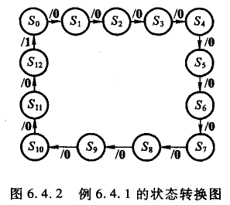

状态转换表如下：

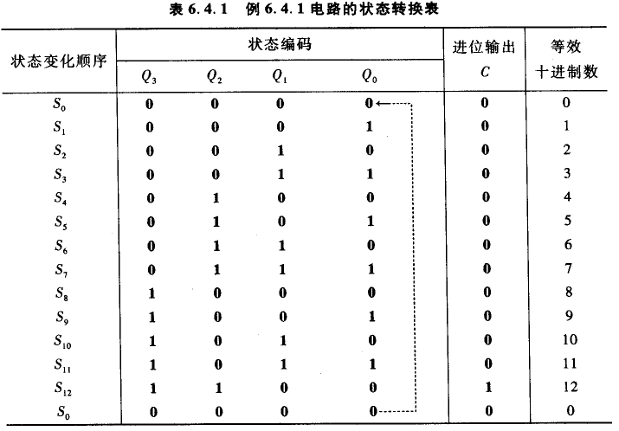

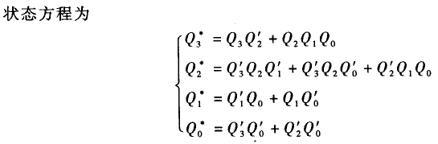

输出方程为：

C:\Users\lty\Documents\Tencent Files\1505994726\Image\C2C\@{S`]7$14]~V3{JA9LM7_V5.png

如果使用JK触发器组成这个电路，则将状态方程修改为如下形式：

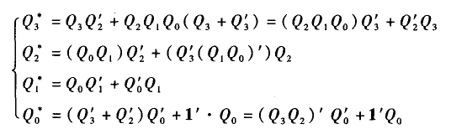

各个驱动器的驱动方程为：

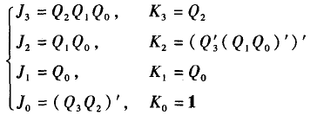

计数器逻辑电路图如下：

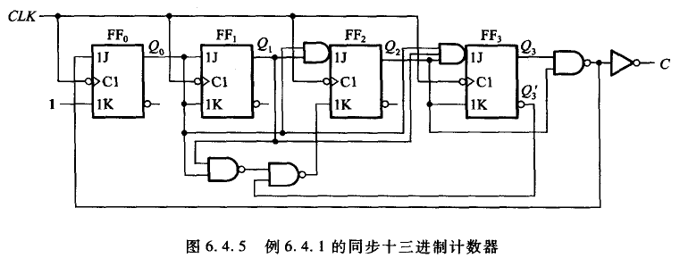

具体代码见源码文件

实验结果：

当把R95对应的6号switch置为“上”时，按一下Reset button键，电路进入复位状态。

当将R95对应的6号switch置为“下”时，按动Reset button，每按一下，数码管数字加1，该数码管显示了内部电路各个触发器的翻转状态。

当数码管数值为“C”，也即12时，再按一下Reset button，数码管数值变为0，同时LED8灯点亮，表示进位输出。

拓展：学生可以在次基础上，尝试使用实例化4个JK触发器实现，也可以使用行为级描述实现该功能。